Notre séjour en Angleterre
Du 11 au 16 mars 2019.
Le Somerset

L’objectif de notre établissement est de permettre à nos élèves de partir au moins une fois dans un pays étranger avant de quitter le collège. Nous avons donc organisé un voyage en Angleterre : 56 élèves de 3ème du Carré sont partis 4 jours, encadrés par quatre professeurs. Beaucoup de beaux moments partagés et de souvenirs.
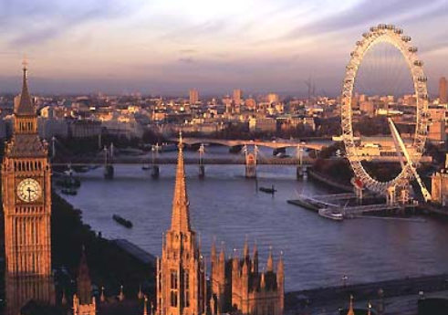
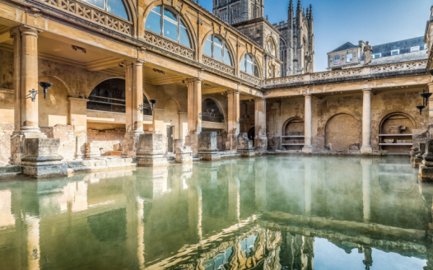
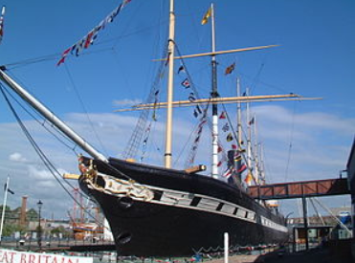
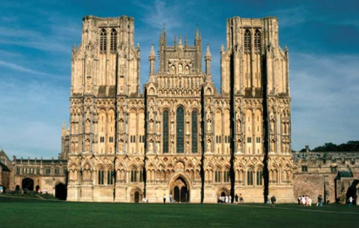
The Roman Baths in Bath We The Curious in Bristol

London

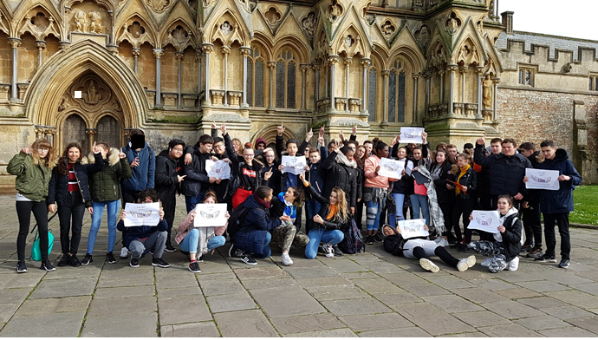
Wells Cathedral The SS Great Britain in Bristol
Nos élèves rassemblés autour du projet ‘Lisa Forever’ devant la cathédrale de Wells.

